PROFIL LURAH
LURAH MANGKUPALaS SAMARINDA SEBERANG
PERIODE 2024
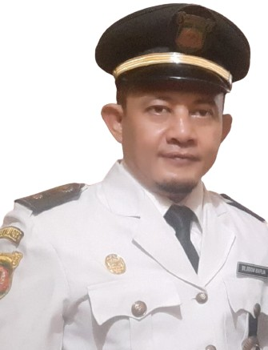

N a m a : A lf i a n N o o r, SE
Tempat Tanggal Lahir : Tanjung Redeb, 09 Desember 1975
A g a m a : I s l a m
Status Perkawinan : K a w i n
Nama Istri : Kusuma Wardani
Nama Anak : 1. Aldrian Desta Pratama
2. Aldrian Dude Pradhita
3. Adiba Saqeena
Riwayat Pendididkan : 1. SDN 004 TANJUNG REDEB
2. SMPN 1 TANJUNG REDEB
3. SMA 1 TANUNG REDEB
4. UNIVERSITAS 17 AGUSTUS SAMARINDA

